**KAUNO TECHNOLOGIJOS UNIVERSITETAS**

**INformatikos fakultetas**

**IT projektas**

Primityvaus sandėlio sistema

**Vadovas**

Doc. Rimantas Kavaliūnas

Lek. Aušra Gadeikytė

________________________

**Studentas**

Lukas Gužauskas,

IFF-5/1 grupė

________________________

**KAUNAS, 2017-2018**

TURINYS

1. Informacinės sistemos atlikimo funkcijos. 3

2. Informacinės sistemos duomenų bazės loginį modelis. 6

3. Vartotojų darbo aplinkos. 7

4. Sistemos realizacija. 10

5. Testavimas. 12

1. Informacinės sistemos atlikimo funkcijos.

* *Sistemos vartotojų kategorijų ir jomis priskirtų funkcijų aprašymas*

Užduotis sudaryti „Primityvaus sandėlio sistemą“, valdomą internetu PHP aplinkoje. Šioje sistemoje yra 4 vartotojų kategorijos: tiekėjai, sandėlininkas, vadybininkas, administratorius.

Joms priskirtų funkcijų aprašymas:

* + Tiekėjai siūlo prekes, jų kiekius ir kainas.
  + Sandėlininkas renkasi iš pasiūlymų ir pasiima kiek ir ko reikalinga. Mato sandėlio likučius.
  + Vadybininkas mato sandėlio likučius, parduoda (t.y. nuima iš sandėlyje esančių) kažkokių prekių tam tikrą kiekį. Šioje sistemoje gali būti keletą vadybininkų.
  + Administratorius registruoja veikėjus ir paskirto jiems roles. Jis mato ataskaitas, prekių judėjimo istoriją, priimtus ar atmestus tiekėjų pasiūlymus.

Sistema vykdo 5 operacijų funkcijas. Sistemos operacija – tai kiekvienos vartotojų kategorijos funkcijos, kuriomis gali naudotis pagal sistemos vartotojo rolę. O administratoriaus vartotojo kategorija gali matyti visų sistemos operacijų funkcijas, kadangi jis administruoja visą valdymą vartotojų sistemoje, kurioje jis gali įvesti ar išvesti duomenis, paskirstyti vartotojų roles, ištrinti arba blokuoti vartotojus iš sistemos ir kt.

Operacijų tvarka, pagal kurią kiekviena vartotojo rolė turi leidimą į funkciją:

* + 1 operacija – tiekėjai ir administratorius.
  + 2 operacija – sandėlininkas ir administratorius.
  + 3 operacija – vadybininkas ir administratorius.
  + 4 ir 5 operacija tik administratorius.
* *Panaudojimo atvejų diagrama*

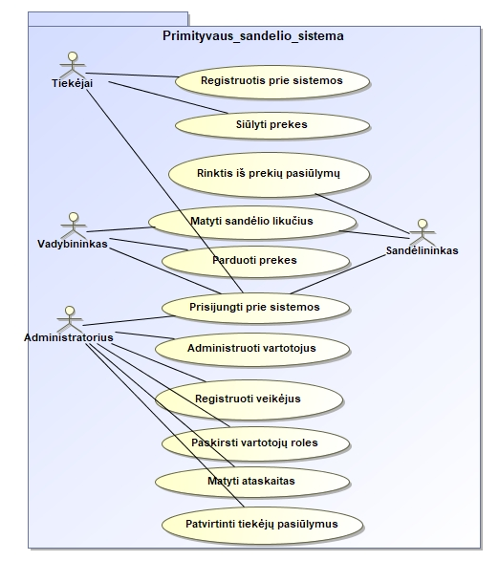

* *Pagrindinių funkcijų loginės schemos*

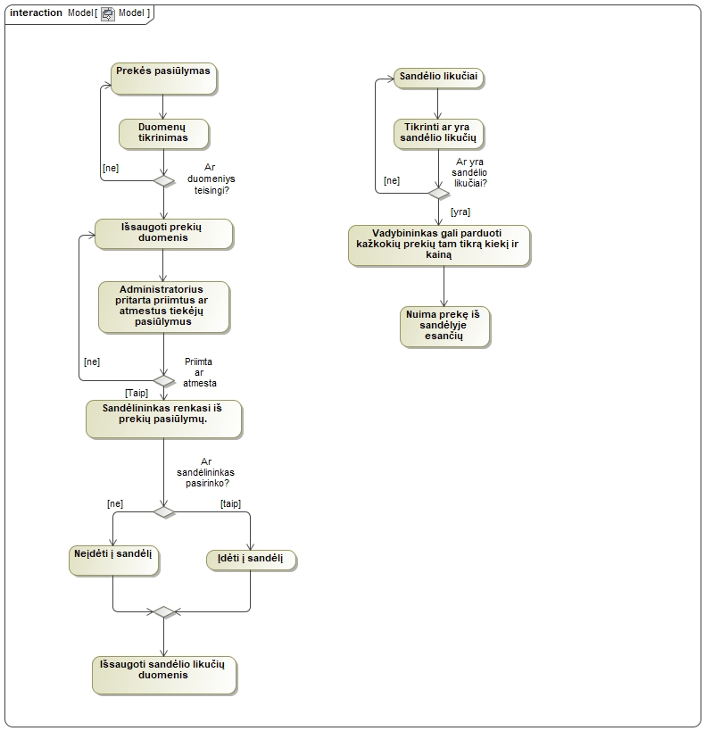

1. Informacinės sistemos duomenų bazės loginį modelis.

ER modelio schema:

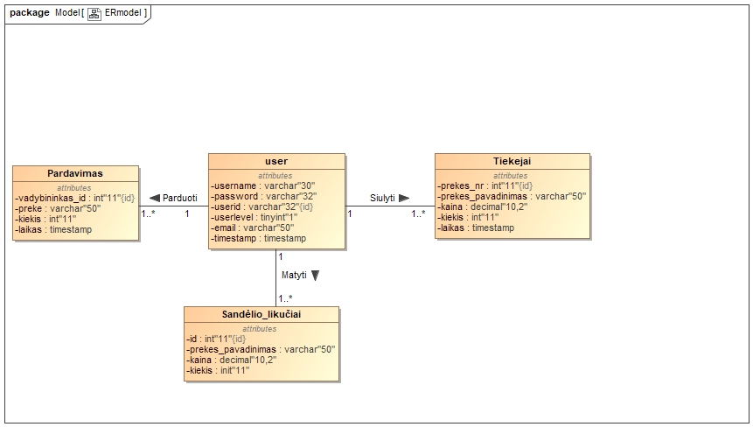

1. Vartotojų darbo aplinkos.

* *1 Operacija – tiekėjai pateikia siūlomų prekių detales į valdymo sistemą.*
  + *Įvedimas duomenis*

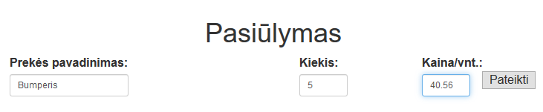

* + *Rezultatas*

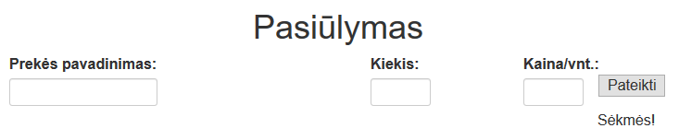

* *2 Operacija – Sandėlininkas renkasi iš pasiūlymų, ir jis mato sandėlio likučius*
  + *Įvedimas duomenis*

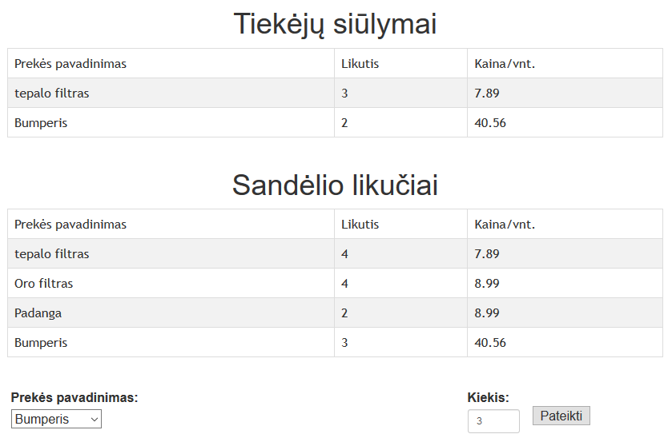

* + *Rezultatas*

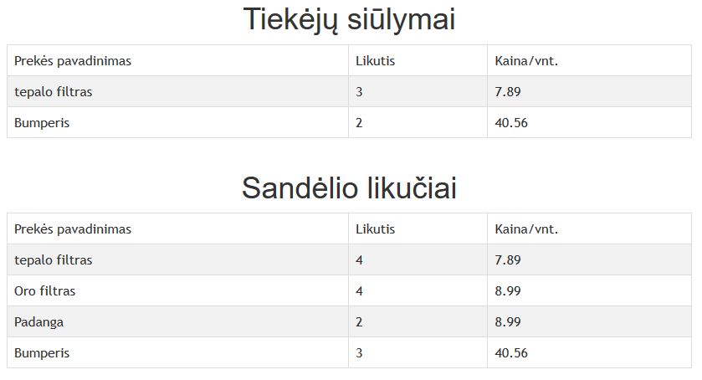

* *3 Operacija – Vadybininkas parduoda prekių.*
  + *Įvedimas duomenis*

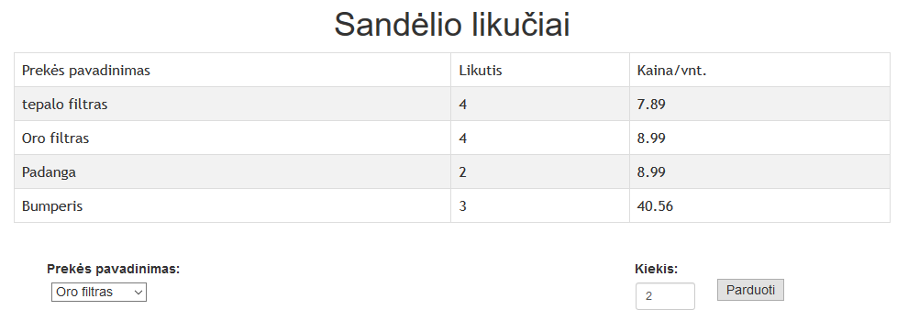

* + *Rezultatas*

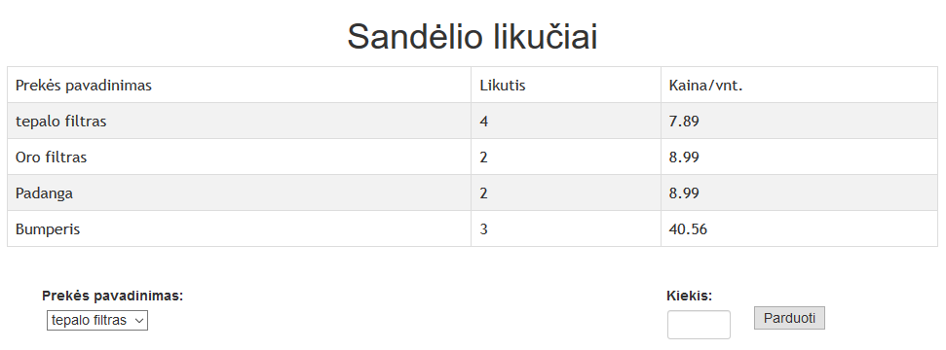

* *4 Operacija – Administratorius mato prekių judėjimo istoriją.*
  + *Rezultatas*

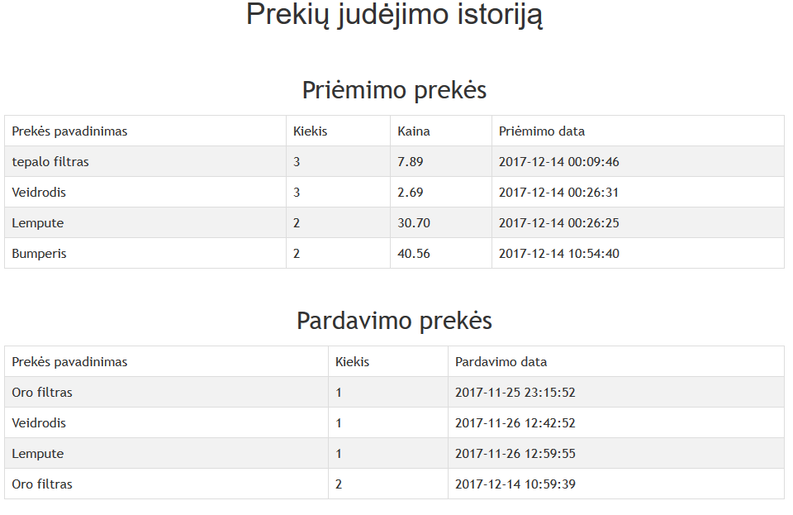

* *5 Operacija – Administratorius gali priimtus/atmestus tiekėjų pasiūlymus.*
  + *Įvedimas duomenis*

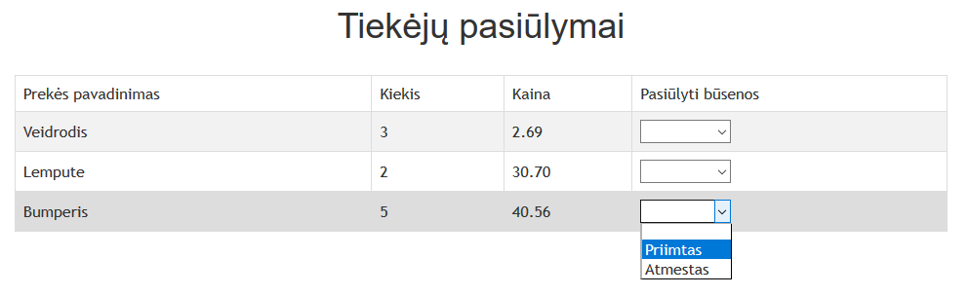

* + *Rezultatas*

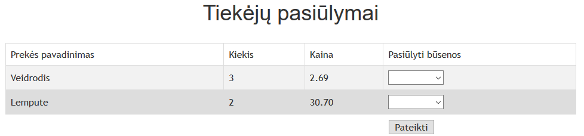

1. Sistemos realizacija.

* Sistemos struktūra

1. Include aplankas
2. Admin.php – Administravimo pagrindinė forma
3. Db.sql - Pradinis duomenų bazės užkrovimas
4. Forgotpass.php - Paspausta „Pamiršote slaptažodį?“
5. Guest.php – Svečio atributų nustatymas
6. Index.php – Pagrindinis langas – prisijungimo forma arba meniu
7. Logout.php – Atsijungimas
8. Newpass.php - Sukuriamas naujas slaptažodis
9. Procadmin.php – Administravimo formos duomenų priėmimas
10. Procadmindb.php – Administravimo veiksmų fiksavimas DB
11. Proclogin.php – Prisijungimo formos duomenų priėmimas
12. Procregister.php – Registracijos formos duomenų priėmimas
13. Procuseredit.php – Vartotojo atributų keitimo formos priėmimas
14. Register.php – Vartotojo registravimo forma
15. Useredit.php – Vartotojo atributų keitimo forma
16. Operacija1.php – sistemos operacija
17. Operacija22.php – sistemos operacija
18. Operacija3.php – sistemos operacija
19. Operacija4.php – sistemos operacija
20. Operacija5.php – sistemos operacija

* Includes aplanke

1. Functions.php – Funkcijos, įtraukiamos kur reikia
2. Login.php – Prisijungimo forma, dalis pagrindinio puslapio
3. Meniu.php – Vartotojo meniu, dalis pagrindinio puslapio
4. Nustatymai.php – Sistemos konfigūravimo parametrai
5. Style.css – Puslapių apipavidalinimo stiliai
6. Top.png – Paveiksliukas puslapio viršuje

* Duomenų bazės struktūra



Toliau pateikiami duomenų bazės lentelių aprašymai:

User – naudotojų duomenys;

Tiekejai – tiekėjų pasiūlymas;

Sandėlio_likučiai – prekių sandėlio likučiai;

Pardavimas – prekių pardavimas;

1. Testavimas.

Projektui naudojama PHP duomenų bazės valdymo sistema. Atidaryta naršyklę ir įvesta nurodytą adresą URL: <http://lukguz.stud.if.ktu.lt/pratybos1/Test/>.

Administratorius prisijungimas turėtų įvesti savo prisijungimo vardą slaptažodį. Tad sistemoje patikrina atlikti koks yra vartotojo rolės lygis? Prisijungimo sistemoje turi 4 skirtingų lygių. Vartotojo rolės lygis: 1 – Tiekėjai, 5 – Sandėlininkas, 8 - Vadybininkas ir 9 – Administratorius. Tai sistemoje mato administratoriaus prisijungimą yra 9 lygis, ir jis paskiria į administratoriaus sistemą.

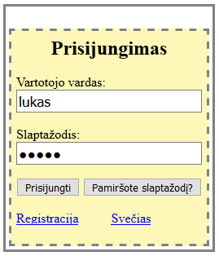

|  |  |  |
| --- | --- | --- |
| Administratoriaus prisijungimo aprašymas | | |
|  | Aprašymas | Tikėtinas rezultatas |
| Žingsnis 1 | Paima vartotojų sąrašą iš duomenų bazės. |  |
| Žingsnis 2 | Sistema tikrina, ar vartotojas įvedė savo prisijungimo vardą ir slaptažodį. | Sistemos patikrina įvedimą ir vartotojas galima pereiti į sistemą pagal vartotojo rolės. |

Ekrane rodyta prisijungimo prie sistemos. Vartotojas turėtų įvesti savo prisijungimo vardą ir slaptažodį. Pirmas testas tikrina, ar vartotojų rolė pavykta užeiti į sistemą.

|  |  |  |
| --- | --- | --- |
| Vartotojo prisijungimo aprašymas | | |
|  | Aprašymas | Tikėtinas rezultatas |
| Žingsnis 1 | Paima vartotojų sąrašą iš duomenų bazės. |  |
| Žingsnis 2 | Sistema tikrina, ar vartotojas įvedė savo prisijungimo vardą ir slaptažodį. | Sistemos patikrina įvedimą ir vartotojas galima pereiti į pagrindinį puslapį pagal vartotojo rolės. |

Kai vartotojas jau prisijungęs prie sistemos pagal vartotojo rolės. Iš pradžių apie Tiekėjų testavimą. Pradiniame sistemos puslapyje spaudžia nurodą „Siūlymas“, tad atidaryta puslapį, ir ten mato trims tuščios įvestos laukus. Tiekėjai galima įvesti tuščios lauką.

|  |  |  |
| --- | --- | --- |
| Tiekėjai pasiūlymo aprašymas | | |
|  | Aprašymas | Tikėtinas rezultatas |
| Žingsnis 1 | Atidaryta „Siūlymas“ puslapį. |  |
| Žingsnis 2 | Sistema tikrina, ar tiekėjas įvedė savo ką nors pasiūlyti tiekėjus ir spaudė „Pateikti“. | Sistemos patikrina įvedimą, tad grąžina su užrašu „Siūlymas sėkmingas“, jei nepavyko – „Nepavyko pateikti siūlymą. Dar kartą“. |

Kita vartotojo rolė – Sandėlininkas. Pradiniame sistemos puslapyje spaudžia nurodą „Sandėlis“. Ten sandėlininkas galėtų mato 2 sąrašus: Tiekėjų pasiūlymai ir sandėlio likučiai. Po lenteles, ten yra pasirinkti prekės pavadinimai ir įvesti kiekį.

|  |  |  |
| --- | --- | --- |
| Vadybininkas pardavimo aprašymas | | |
|  | Aprašymas | Tikėtinas rezultatas |
| Žingsnis 1 | Atidaryta „Sandėlis“ puslapį. |  |
| Žingsnis 2 | Paima tiekėjų ir sandėlio likučių iš duomenų bazės. | Sandėlininkas gali pamatyti sąrašų lenteles. |
| Žingsnis 3 | Sistema tikrina, ar sandėlininkas pasirinko prekės pavadinimą, įvedė jo kiekį ir spaudė „Pateikti“ | Sistemos patikrina įvedimą, tad grąžina su užrašu „Sėkmingas“, jei įvedė daug kiekių nei prekės kiekį – „Jūsų įvesti virš kiekio limitą“. |

Vartotojo rolė – Vadybininkas. Pradiniame sistemos puslapyje spaudžia nurodą „Sandėlis ir parduoda“. Ir ten nurodyta sandėlio likučių sąrašą. Po lentelę, ten galima pasirinkti prekės pavadinimą ir įvesti jo kiekį.

|  |  |  |
| --- | --- | --- |
| Sandėlininkas priėmimo aprašymas | | |
|  | Aprašymas | Tikėtinas rezultatas |
| Žingsnis 1 | Atidaryta „Sandėlis ir parduoda“ puslapį. |  |
| Žingsnis 2 | Paima sandėlio likučių iš duomenų bazės. | Vadybininkas gali pamatyti sandėlio likučius. |
| Žingsnis 3 | Sistema tikrina, ar vadybininkas pasirinko prekės pavadinimą, įvedė jo kiekį ir spaudė „Parduoti“ | Sistemos patikrina įvedimą, tad grąžina su užrašu „Sėkmingas“, jei įvedė daug kiekių nei prekės kiekį – „Jūsų įvesti virš kiekio limitą“. Šiuo atveju įvedė visus prekės kiekius, tai - nuima sandėlio likučių iš duomenų bazės. |

Paskutinis vartotojo rolė – Administratorius. Jis gali visur atidaryti nuorodos sistemoje. Bet sistemoje yra 3 funkcijos pagal administratoriaus rolės. Atidaryta nuorodą – administratorius sąsaja. Ten nurodyta vartotojo rolės sąrašo.

|  |  |  |
| --- | --- | --- |
| Administratorius sistemos sąsajos aprašymas | | |
|  | Aprašymas | Tikėtinas rezultatas |
| Žingsnis 1 | Atidaryta „administratorius sąsaja“ puslapį. |  |
| Žingsnis 2 | Paima vartotojų sąrašo iš duomenų bazės. | Administratorius gali pamatyti vartotojus visose sistemose. |
| Žingsnis 3 | Sistema tikrina, ar administratorius pasirinkti veikėjo vardą tam priskirti rolei ar pažymėti bent veikėjo vardą ir spaudė „Vykdyti“ | Sistemos patikrina įvedimą, tad pavyksta pakeisti veikėjo rolę ar grąžina su užrašu „Sėkmingas pašalinti“. Šiuo atveju pašalino veikėjo vardo, tai - nuima vartotojo sąrašą iš duomenų bazės. |

Kita funkcija – prekių judėjimo istoriją. Ten nurodyta priėmimo ir pardavimo prekių sąrašus.

|  |  |  |
| --- | --- | --- |
| Administratorius prekių judėjimo istorijos aprašymas | | |
|  | Aprašymas | Tikėtinas rezultatas |
| Žingsnis 1 | Atidaryta „prekių judėjimo istorija“ puslapį. |  |
| Žingsnis 2 | Paima tiekėjų ir sandėlio likučius iš duomenų bazės. | Administratorius gali pamatyti priėmimo ir pardavimo prekių judėjimo istoriją. |

Paskutinė funkcija – tiekėjų pasiūlymus. Ten nurodyta prekių pasiūlymų sąrašą iš tiekėjų norėtų pasiūlyti, o administratorius gali matyti prekės sąrašą iš pasiūlymų ir pasirinkti priimtas ar atmestas būsenas.

|  |  |  |
| --- | --- | --- |
| Administratorius priimto ar atmesto tiekėjų pasiūlymų aprašymas | | |
|  | Aprašymas | Tikėtinas rezultatas |
| Žingsnis 1 | Atidaryta „tiekėjų pasiūlymai“ puslapį. |  |
| Žingsnis 2 | Paima tiekėjų iš duomenų bazės. | Administratorius gali pamatyti prekių pasiūlymus iš tiekėjų. |
| Žingsnis 3 | Sistema tikrina, ar administratorius pasirinkti priimtos ar atmestos būseną ir spaudė „Pateikti“. | Sistemos patikrina įvedimą, tad jei priimta prekės, tad prekės įdėta į duomenų bazę, jei atmesta – tuomet ištrinti prekių pasiūlymus. |